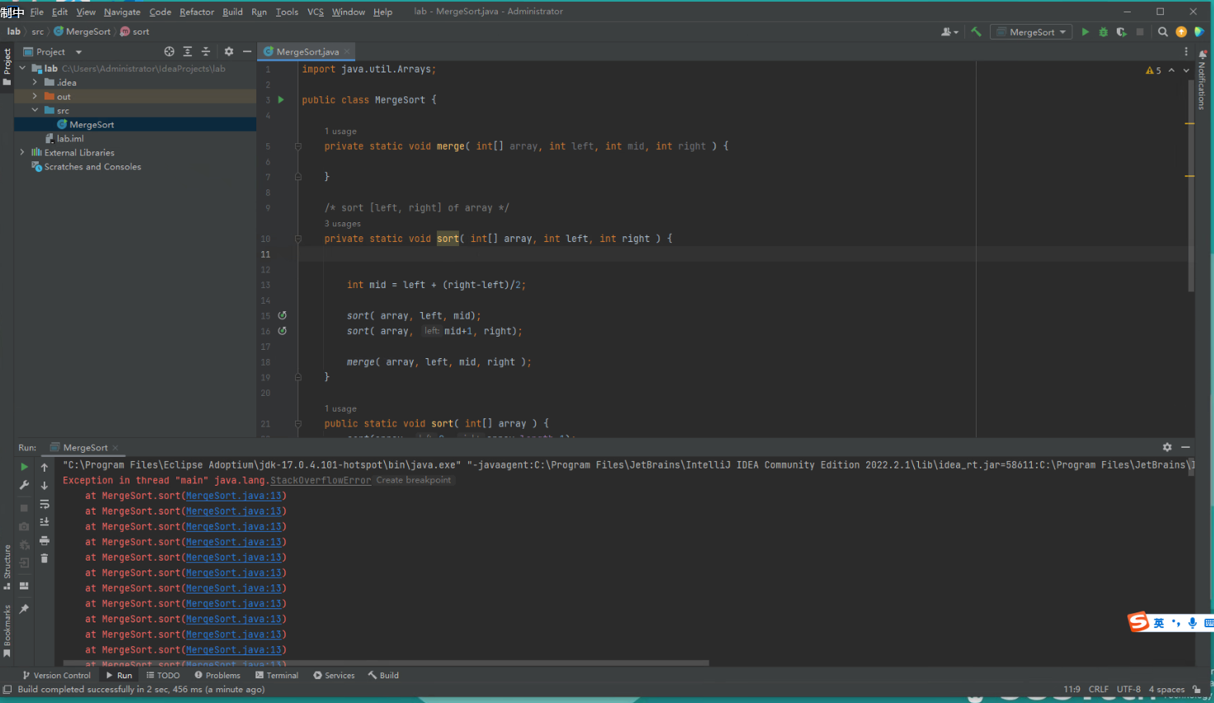

栈溢出，因为无限递归，需要设置一个终止条件

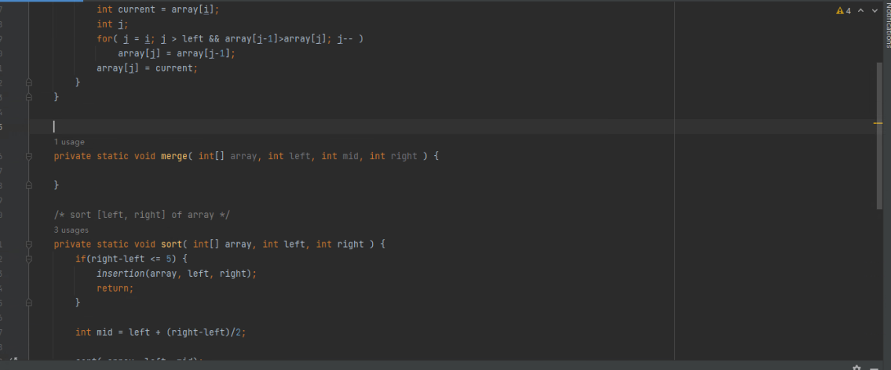

队列太小时，insertionsort

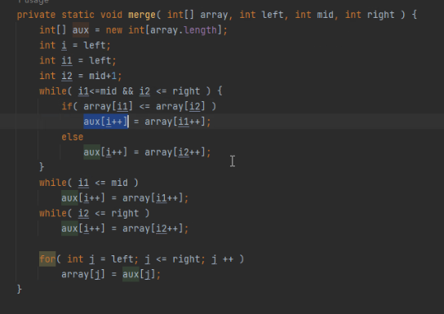

Exercise1 naturalMerge

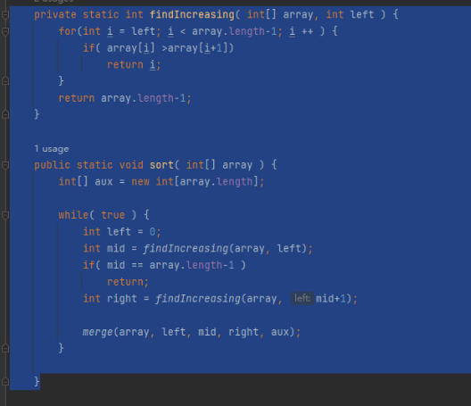

问题1：花费大量时间在findincreasing上

问题2：sort的时间复杂度为N^2